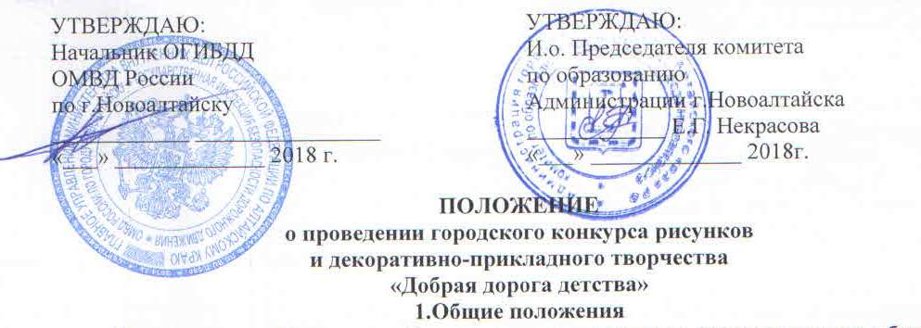
Муниципальное бюджетное образовательное учреждение дополнительного образования Детско-юношеский центр города Новоалтайска при поддержке комитета по образованию Администрации города Новоалтайска и ОГИБДД ОМВД России по городу Новоалтайску проводит городской смотр-конкурс детского творчества «Добрая дорога детства» (далее – Конкурс).
1.1.Цель и задачи Конкурса
Городской конкурс «Добрая дорога детства» направлен на выявление, поддержку и социализацию одаренных детей в области декоративно-прикладного и изобразительного искусства.
Задачи Конкурса:
- создание условий для раскрытия и максимальной реализации индивидуальных способностей детей,
- расширение художественно-эстетического кругозора детей,
- освоение технологий декоративно-прикладного и изобразительного творчества,
- усвоение знаний правил дорожного движения,
- развитие творческого потенциала педагогов,
- популяризация деятельности сотрудников ОГИБДД,
- повышение престижа ОГИБДД и создание по отношению к ней позитивного общественного мнения.
1.2.Участники Конкурса
К участию приглашаются учащиеся образовательных учреждений всех видов и типов в возрасте от 7 до 18 лет.
се участники Конкурса делятся на возрастные категории:
- 7-10 лет
- 11-14 лет
- 15-18 лет
1.3.Номинации творческих работ
Предметом конкурса являются творческие работы детей, выполненные в различных техниках:
Изобразительное творчество:
- графика
- живопись
Декоративно-прикладное творчество:
- аппликация
- поделки из бумаги
- поделки из ткани
- вышивка
- вязание
- тестопластика
- авторская кукла
- смешанная и оригинальная техника
Номинации:
- Безопасная дорога
- Светоотражающие элементы
- Новый дорожный знак
1.4. Требования к оформлению
Каждая изобразительная работа должна быть оформлена в паспарту. Все работы должны иметь этикетку, на которой четко и без сокращений необходимо указать:
- название работы;
- фамилию, имя автора (полностью);
- возраст автора;
- наименование учреждения;
- фамилию, имя, отчество руководителя (полностью).
Работы, оформленные не по данным критериям, на Конкурс не принимаются.
2. Порядок и условия проведения Конкурса
2.1. Конкурс проводится в два этапа.
Первый этап:
сентябрь-ноябрь 2018 года — уровень образовательного учреждения.
Для организации отбора на данном уровне создаются комиссии на местах. Победители получают право участия во втором этапе Конкурса. Количество предоставляемых работ от одного автора не более трёх, от коллектива — не ограничено.
Второй этап:
декабрь 2018 года — муниципальный уровень.
Жюри согласно критериям осуществляет экспертную оценку представленных на Конкурс работ, определяет победителей.
2.2. Критерии оценки работ:
I группа: идейно-содержательные аспекты произведения:
- глубина раскрытия внутреннего смысла, образного содержания работы;
- оригинальность в разработке сюжета;
- уровень самостоятельности мышления автора при создании произведения.
II группа: формально-стилистические параметры произведения:
- художественная техника;
- композиционное построение;
- цветовой строй;
- пластическая моделировка объемов;
- гармония пропорций;
- индивидуальность манеры автора и технологии изготовления произведения.

3. Подведение итогов и награждение
3.1. Состав жюри Конкурса определяется организатором Конкурса.
3.2. Все решения жюри определяются протоколом и при необходимости могут предоставлены для ознакомления заинтересованным лицам. Решение считается принятым, если за него проголосовало простое большинство членов жюри.
3.3. В каждой номинации определяются победители и награждаются дипломами I, II или III степени по трём возрастным категориям.
3.4. Лучшие работы направляются на краевой конкурс «Правила дорожного движения – правила жизни» (по согласованию).
4. Сроки проведения Конкурса
Работы по всем номинациям должны быть предоставлены не позднее 30 ноября 2018 года в МБОУ ДО Детско-юношеский центр города Новоалтайска по адресу: г.Новоалтайск, Деповская, 2 (Отдел технического творчества).
Телефон: 2-00-47 (секретарь ДЮЦ); 3-53-36 (Отдел технического творчества);
Педагог-организатор - Ильдерякова Елена Александровна (8-913-274-2418)
Ждём Ваши работы!!!

